Lima Duarte (MG), 25 agosto 2025.

REQUERIMENTO Nº 124/2025/SC

Senhor Presidente da Câmara e
demais Vereadores.

O Vereador abaixo apontado, diante das atribuições e direitos que lhe são conferidos através da Lei Orgânica e do Regimento Interno desta Casa Legislativa, fundamentados no § 4º do art. 5º e § 4º do art. 84, ambos da LOM e no inc. II do art. 194 do RICM REQUERER as seguintes informações ao Secretário Municipal de obras, Meio Ambiente, Agricultura e Pecuária quais providências estão sendo tomadas para resolver o problema de desmoronamento do barranco da rua Rosaura Moreira Tavares número 1060 na pedreira. Pois, o setor de defesa civil já esteve no local, e segundo informações, o coordenador emitiu laudo que já foi encaminhado a Secretária Municipal de Obras, Agricultura, Meio ambiente e Pecuária informando sobre a gravidade da situação, porém, até o momento nada foi feito. Sendo que a situação no local pode levar ao impedimento da via o que pode tirar o direito de ir e vir dos moradores do bairro Batatal que tem a via como o único assessor a comunidade

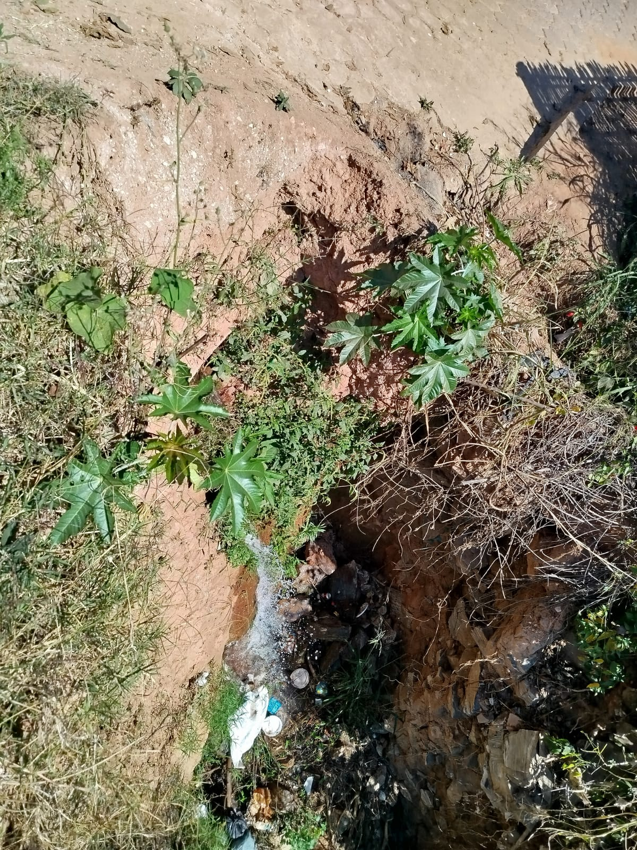
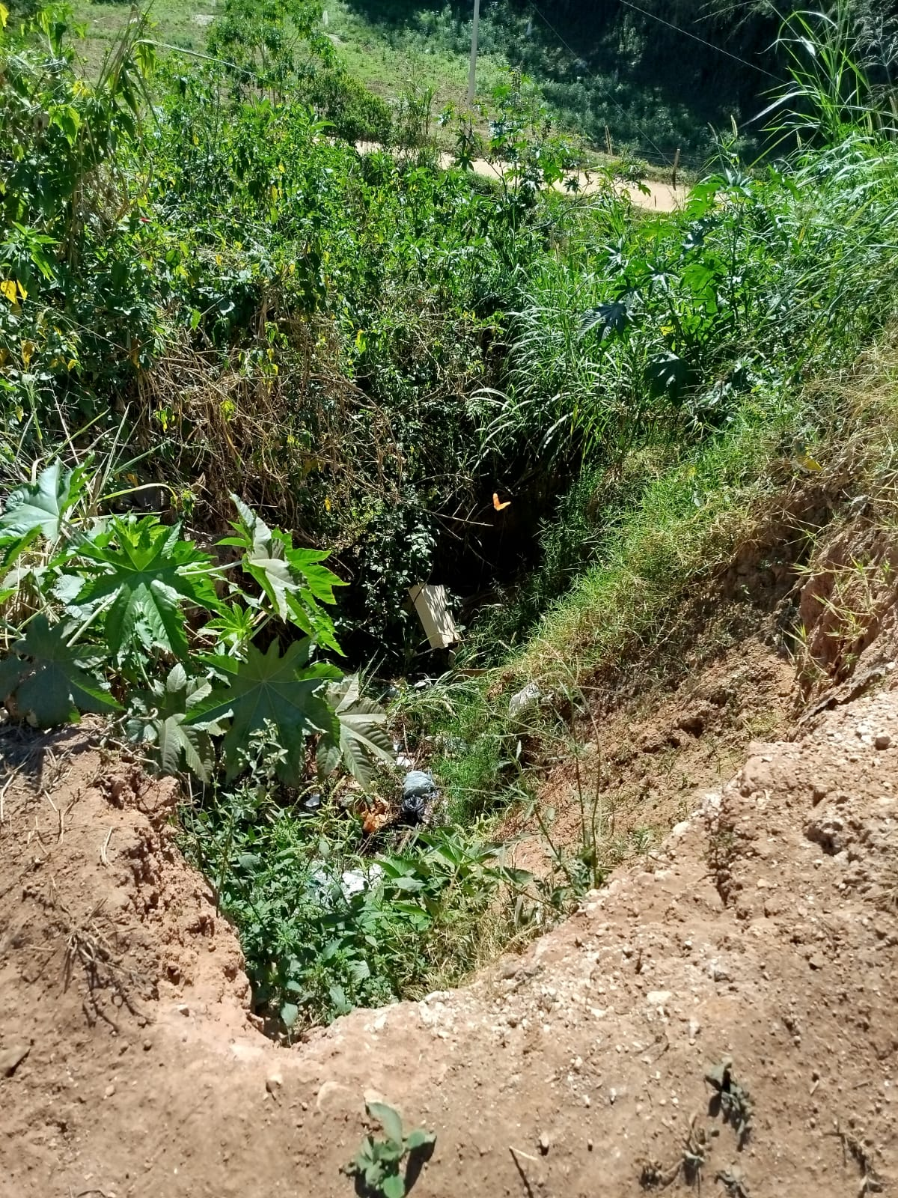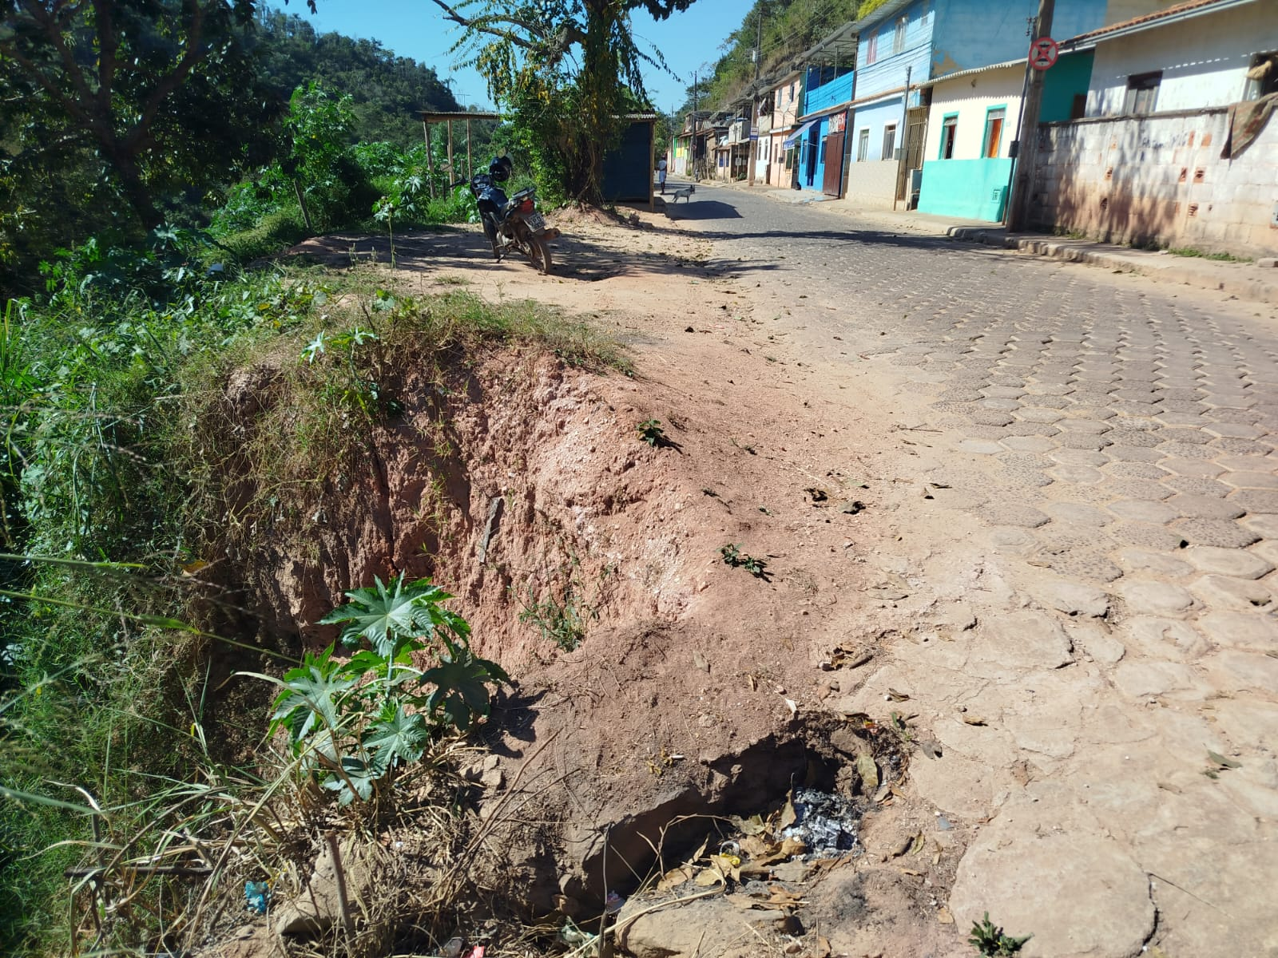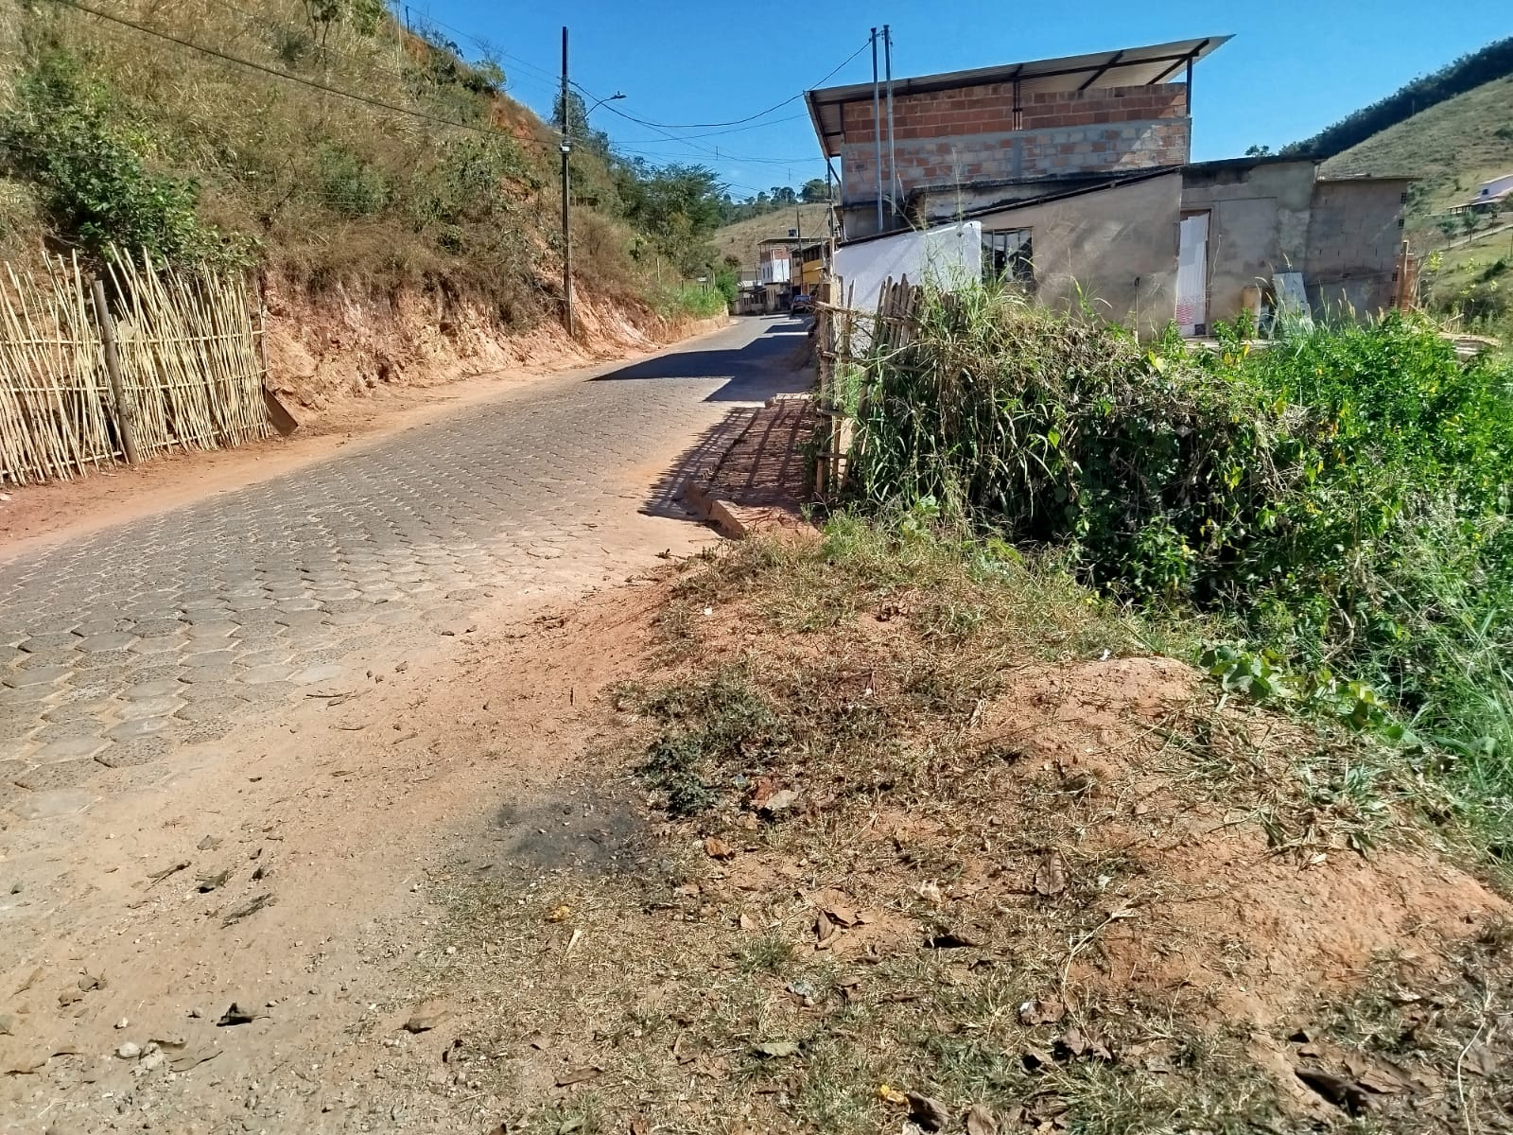

Sem mais para o momento.
Sala das Sessões,

Buiu o Peixe
Vereador

